

ПЛАН ЗАСТРОЙКИ
по компетенции
«Техническое обеспечение рыбоводства»
Региональный этап чемпионата по профессиональному мастерству «Профессионалы» в 2026 г.

(регион проведения)

2026 г.

Расположение оборудования и площадь конкурсной площадки: Зона под вид работ «Водные биоресурсы и аквакультура» 98,2м², комната экспертов и главного эксперта 30 м², комната участников 38 м²
Модуль А, Б.

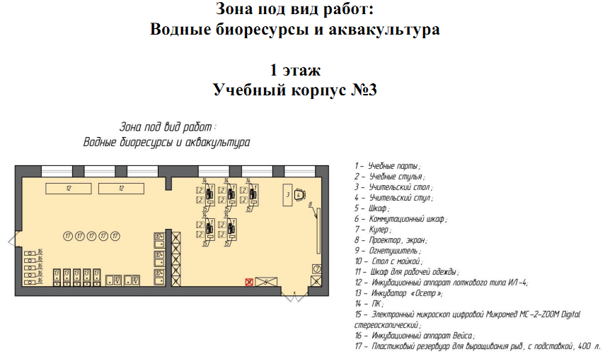

Комната главного эксперта и экспертов ММРК им. И.И. Месяцева ФГАОУ ВО «МАУ», г. Мурманск, ул. Шмидта, 19 № 108Ш;, комната участников ММРК им. И.И. Месяцева ФГАОУ ВО «МАУ», г. Мурманск, ул. Шмидта, 19 № 329Ш

Комната главного эксперта и экспертов ММРК им. И.И. Месяцева ФГАОУ ВО «МАУ», г. Мурманск, ул. Шмидта, 19 № 108Ш
5
10
5
5
5
7

8
9
9
9
9
8
8
8
6
9
9
9
6
9
4
3

9
9
9
9
8
8
8
8

9
9
9
9
6
6

6
1
2

- Дверь
- Вешалка напольная металлическая 5-рожковая
- Преподавательский стол
- Доска аудиторная 1-элементная земная
- Окно
- Стелаж книжный
- Раковина с водой
- Стол ученический (8 шт)
- Стул ученический (16 шт)
- Миниприточная установка MPU 5.20.2D13 (стационарная)
- Огнетушитель ОП-3 и аптечка

комната участников ММРК им. И.И. Месяцева ФГАОУ ВО «МАУ», г. Мурманск, ул. Шмидта, 19 № 329Ш
6

6

8
9
9
8
9
9
6
6
6

8
9
9
8
9
9
5
7

8
9
9
8
9
9

8
9
9
8
9
9
5

1

3

5
2

4
6
10

- Дверь
- Вешалка напольная металлическая 5-рожковая
- Преподавательский стол
- Доска аудиторная 1-элементная земная
- Окно
- Стелаж книжный
- Макет рыбоводного обородования «Аппарат Вейса»
- Стол ученический (8 шт)
- Стул ученический (16 шт)
- Огнетушитель ОП-3 и аптечка

Расположение оборудования и площадь конкурсной площадки: УЗВ 66м², комната экспертов и главного эксперта 30 м², комната участников 38 м²
Модуль В.
Установка замкнутого водоснабжения для проведения научных исследований: г. Мурманск, МГТУ ул. Кирова, 3 ( план-схема расположена ниже).
Комната главного эксперта г. Мурманск, МГТУ ул.Спортивная 13, корпус Е 1 этаж № 101аЕ, комната экспертов г. Мурманск, МГТУ ул.Спортивная 13, корпус Е 1 этаж № 101Е; , комната участников . г. Мурманск, МГТУ ул.Спортивная 13, корпус Е 1 этаж № 103Е

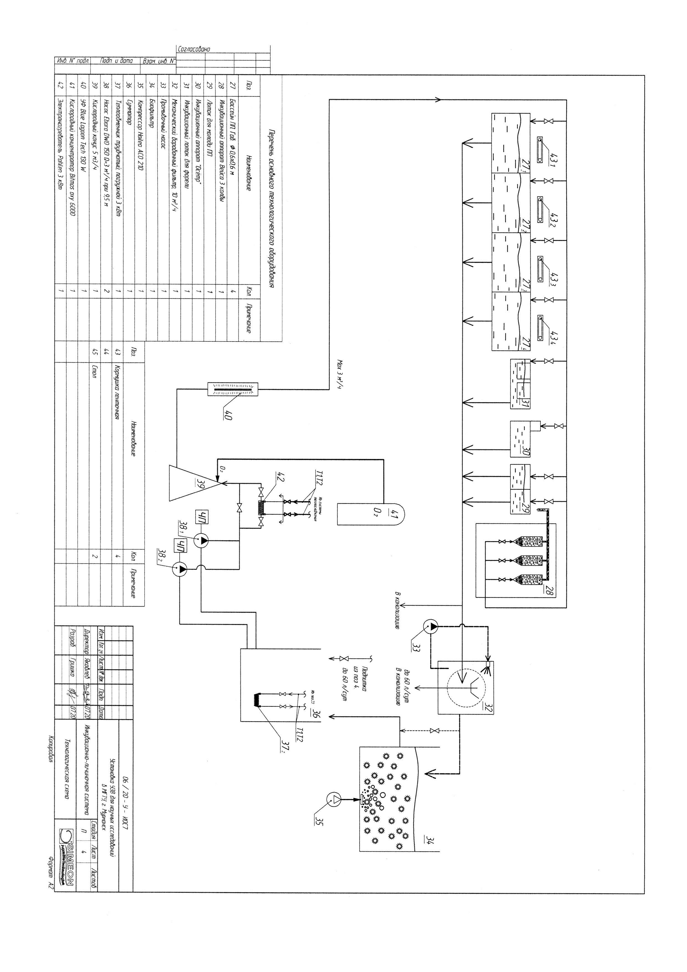

Модуль В. Лаборатория ихтиологии. Гидробиологии и гидрологии. г. Мурманск, МГТУ ул.Спортивная 13, корпус Е 1 этаж № 103Е
101 Е
16
12
17
17
14
1
3
4
7
15
20

20

20

18
18
2
1

11
13
20

20

19

19

20

20

20

20

20

20

19

10

8

9
9

6

5

- Дверь
- Вешалка напольная металлическая 5-рожковая
- Стол для термостата
- Термостат электрический суховоздушный ТС-1/80 СПУ (стационарный)
- Стол-мойка ЛАБ 1400 МО
- Вытяжной шкаф ЛАБ-1200 ШВ-Н (стационарный)
- Стол для весов ЛАБ-1200 ВГ
- Доска аудиторная 1-элементная земная
- Окно
- Преподавательский стол
- Управляющий блок для системы вентиляции и кондиционирования (TER-9)
- Огнетушитель ОП-3 и аптечка
- Морской холодноводный аквариум
- Миниприточная установка MPU 5.20.2D13 (стационарная)
- Пресноводный аквариум
- Лабораторный шкаф ЛАБ-800 ШП
- Стол для титрования ЛАБ 1600 ТК (2 шт.)
- Стол пристенный физический ЛАБ 1200 ПЛ (2 шт.)
- Стол лабораторный ЛАБ-2400 ОК
- Табурет лабораторный (10 шт.)

Комната экспертов, главного эксперта: г. Мурманск, МГТУ ул.Спортивная 13, корпус Е 1 этаж № 101аЕ, комната экспертов г. Мурманск, МГТУ ул.Спортивная 13, корпус Е 1 этаж № 101Е

101аЕ
4
4

4

4

101 Е
4

9

14
2
5

8

8

8

8

7

7

7

7

5

8

8

8

8

9

3

4

5

8

8

8

8

9

9

8

8

7

7

7

7

8

8

4

2
1

6
6
1

- Дверь
- Вешалка напольная металлическая 5-рожковая
- Доска аудиторная 1-элементная земная
- Окно
- Преподавательский стол
- Огнетушитель ОП-3 и аптечка
- Стол ученический (8 шт.)
- Стул ученический (16 шт)
- Стул преподавательский

Комната участников: г. Мурманск, МГТУ ул.Спортивная 13, корпус Е 1 этаж № 110Е

4

4

4

4

101 Е
4

9

8

8

8

8

8

8

5

7

7

7

7

7

7

8

8

8

8

8

8

8

3
8

8

8

8

8

8

7

7

8

8

7

7

7

7

8

8

8

8

2

6
1

- Дверь
- Вешалка напольная металлическая 5-рожковая
- Доска аудиторная 1-элементная земная
- Окно
- Преподавательский стол
- Огнетушитель ОП-3 и аптечка
- Стол ученический (8 шт.)
- Стул ученический (16 шт)
- Стул преподавательский

